Xcode打包iOS应用程序（测试环境）简易教程

1. 选择zixinApps中WebContent下的文件夹（css、img、js、template、index.html）,复制到Xcode项目下的www文件夹中。
2. 选择平台测试应用程序能正常运行到设备上.。
3. 打包前先配置一下环境，选择项目zixin->General，设置iOS开发者账号信息；zixin->Build Settings，在Code Signing栏目中选择发布环境，目前只有iOS Developer（测试环境）和iOS Distribution（生产环境）
4. 在平台中选择iOS Device选项，点击Product->Archive，Xcode会自动打包，成功后回跳出以下界面：

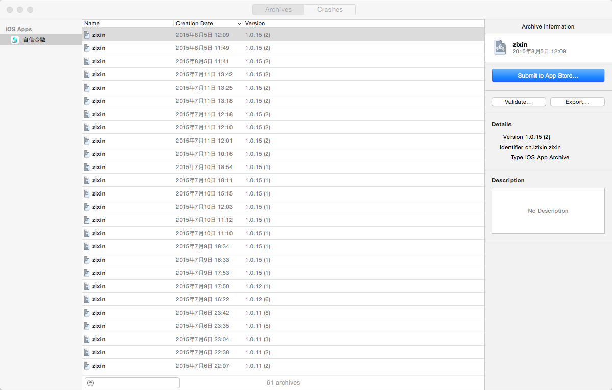

选择右上方的Export按钮，会跳出下面的界面：

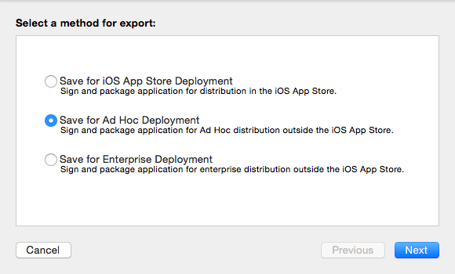

选择第二个选项（此为测试环境），点击next，会跳出选择开发者选项，choose后打包成功，然后将打包后的ipa程序导出到目标文件夹。

1. 进入iOS应用测试环境网址为：fir.im，登陆后选择应用管理：

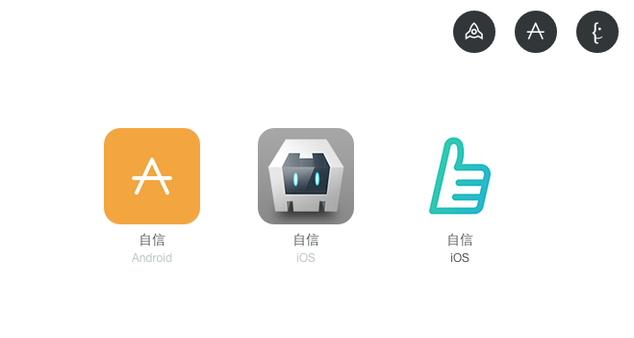

选择iOS平台，点击右下方的发布新版本，选择.ipa文件后填写一些必要的信息即可发布成功。

1. iOS设备可以通过访问网址fir.im/zixin来下载应用程序安装包。